НейроЮрист

Развернутая обратная связь и предложения по развитию (на основе бенчмарка моделей и анализа открытых данных)
Бенчмарк: 28 юридических задач · 5 моделей · 6 отраслей права · 4 сценария
Дата: | Февраль 2025
Автор: | Русинов Алексей Олегович
Телеграмм | @Alexey_rsv

Резюме 3
Позиционирование на рынке 3
Конкуренты 3
Целевые сегменты 4
Статистика использования 5
Анализ ценообразования 6
Текущая тарифная линейка НейроЮриста: 6
Сравнение с конкурентами 6
Выявленные проблемы 7
Детальное описание проблем 7
UX и интерфейс 7
Технология и качество модели 10
Контент и источники 12
Бизнес-модель 12
Стратегические предложения 13
Интеграция с внешними реестрами и базами 13
Сервис проверки контрагентов 14
API для разработчиков 14
Интеграция в Яндекс Браузер 15
AI-агенты: следующий уровень 15
Заключение 16

Резюме
Здесь собрана обратная связь по «НейроЮристу» и идеи по его улучшению. Я протестировал продукт в сравнении с четырьмя AI-моделями и изучил открытую информацию, чтобы выводы были объективными. Отчет включает анализ качества ответов, удобства (UX) и тарифов, плюс конкретные шаги для роста продукта. При этом часть оценок неизбежно остается субъективной — они основаны на моем опыте работы с юридическими AI.
Главный вывод: НейроЮрист занимает второе место среди российских юридических AI-моделей, уступая только Claude sonnet 4.5 (зарубежная модель) и опережая GigaChat и ConsLegal (AI-модель от Консультант+, которая находится в режиме закрытого тестирования). Это делает НейроЮрист лучшим отечественным решением для юридических задач. По данным самого Яндекса, 86% ответов получают положительную оценку, но это также означает, что 14% ответов неудовлетворительны, что для юридического инструмента является значимым риском.
Рейтинг в бенчмарке*  2 из 5  (лучший среди РФ) | Средний балл  1.42 из 4.0 | Галлюцинации  4 из 28 задач  (14%) | Удовлетворённость*  86% ответов  *данные Яндекса

* Benchmark юридических AI-моделей 2026 (см. приложение)

Позиционирование на рынке
По результатам бенчмарка, среди пяти протестированных моделей НейроЮрист уверенно занимает второе место по среднему баллу (1.42), уступая лишь Claude (2.27). При этом НейроЮрист - лучшее отечественное решение, что критически важно для государственных и корпоративных заказчиков.
Конкуренция с трёх направлений. Во-первых, ConsLegal (КонсультантПлюс) набрал 0.88 балла и показал неожиданно сильные результаты в ряде задач. Учитывая ресурсы и клиентскую базу Консультанта, этот конкурент может быстро закрыть разрыв. Во-вторых, Сбер также представил собственную нейросеть для юриспруденции. С ресурсами крупнейшего банка страны это серьёзная угроза.
В-третьих, зарубежные решения (Claude, GPT-4o) объективно сильнее по качеству модели, хотя и не адаптированы под российское право.

Конкуренты
Конкурент | Тип | Средний балл | Галлюцинации | Ключевая угроза
ConsLegal | Отечеств. | 0.88 | 5 / 28 | Ресурсы и база КонсультантПлюс; активно тестируется
GigaChat (Сбер) | Отечеств. | 0.37 | 10 / 28 | Ресурсы Сбера; быстро развивается; экосистема
Claude sonnet 4.5 | Зарубежн. | 2.27 | 2 / 28 | Объективно лучше по качеству модели
GPT-4o | Зарубежн. | 1.40 | 6 / 28 | Сильна в договорах; экосистема Microsoft
Gemini 3pro | Зарубежн. | — | — | Объективно лучше по качеству модели. Огромное контекстное окно. Продвинутый поиск
Harvey AI (США) | Зарубежн. | — | — | Специализированный LegalAI; высокая цена

Целевые сегменты
Сегмент | Готовность продукта | Барьеры | Приоритет
Госзаказчики,  гос. корпорации | Высокая | Сертификация, интеграции | Текущий фокус
Крупный бизнес | Средняя | Цена, ROI-обоснование | Ближайший
Юридические фирмы | Низкая | Цена, функциональность | Требует доработки
Индивидуальные юристы | Низкая | Цена, UX, ценность | Требует нового тарифа

В настоящее время НейроЮрист наиболее актуален для крупных корпоративных и государственных заказчиков. Для выхода на массовый рынок частных юристов необходимо пересмотреть ценовую политику и повысить качество UX.

Статистика использования
По данным продуктовой команды НейроЮриста (публикация на vc.ru от 11 февраля 2026), сервис демонстрирует активное использование:
Метрика | Значение
Общее количество вопросов | 180 000+
Юридические консультации | 43% запросов
Анализ законодательства | 24% запросов
Запросы с вложением документов | 33% запросов
Из вложений: договоры | 27%
Из вложений: тексты законов | 13%
Из вложений: судебные акты | 11%
Запросы на создание документов | 12% запросов
Удовлетворённость ответами | 86% положительных

Важный вывод из статистики: треть запросов содержит вложение - это подтверждает, что юристам нужен именно специализированный инструмент для работы с документами, а не просто чат. Однако 14% неудовлетворительных ответов - это каждый седьмой запрос. Для юридического инструмента это существенный показатель, требующий снижения до 5% и ниже.

Анализ ценообразования

Текущая тарифная линейка НейроЮриста:
Тариф | Запросов | Цена | Цена/запрос | Комментарий
Бесплатный | 20 / мес. | — | — | Хватает на 1–2 задачи
Базовый | 50 / мес. | 2 000 ₽ | 40 ₽ | 2,5 запроса / раб. день
Стандарт | 200 / мес. | 6 000 ₽ | 30 ₽ | 10 запросов / раб. день
Продвинутый | 400 / мес. | 8 500 ₽ | 21,25 ₽ | 20 запросов / раб. день
Максимальный | 600 / мес. | 10 000 ₽ | 16,67 ₽ | 30 запросов / раб. день

Сравнение с конкурентами
Продукт | Цена / мес. | Запросов | Цена / запрос
НейроЮрист (Базовый) | 2 000 ₽ | 50 | 40 ₽
НейроЮрист (Макс.) | 10 000 ₽ | 600 | 16,67 ₽
Claude Pro | ∼1 500 ₽ | Без лимита* | ∼0 ₽
ChatGPT Plus | ∼1 500 ₽ | Без лимита* | ∼0 ₽
Perplexity (где есть все основные модели) | От 250 ₽ за годовую подписку | Без лимита* | ∼0 ₽
DeepSeek | ∼0 ₽ | Без лимита* | ∼0 ₽
Harvey AI (США) | $100+/мес. | По подписке | —
* Зарубежные сервисы имеют fair use лимиты, но для типичного юриста они достаточны.
Проблема двойного paywall: помимо подписки на НейроЮрист, пользователю фактически необходима подписка на Гарант для проверки ссылок. Стоимость подписки Гарант для юриста начинается от 15 000–20 000 руб./мес. Итого совокупная стоимость использования НейроЮриста с возможностью верификации ответов может достигать 25 000–30 000 руб./мес. Это сопоставимо со стоимостью подписки СПАРК и значительно превышает бюджет индивидуального юриста.

Выявленные проблемы
По результатам бенчмарка и анализа продукта выявлено 12 проблем, классифицированных по критичности и категориям:

№ | Проблема | Критичность | Категория | Приоритет | Срок
1 | Долгий отклик, нет индикации отправки | Критично | UX | P0 | Немедленно
2 | Не интуитивный интерфейс | Высокий | UX | P1 | 1–2 мес.
3 | Барьер промптинга | Высокий | UX | P1 | 1–2 мес.
4 | Малое контекстное окно (32K) | Критично | Технология | P0 | Немедленно
5 | Игнорирование формата ответа | Высокий | Качество | P1 | 1–2 мес.
6 | Избыточная длина ответов | Средний | Качество | P2 | Квартал
7 | Поверхностность ответов | Средний | Качество | P2 | Квартал
8 | 14% неудовлетворительных ответов | Высокий | Качество | P1 | 1–2 мес.
9 | Галлюцинации (4 из 28 задач) | Средний | Качество | P2 | Квартал
10 | Ссылки на платный Гарант | Высокий | Контент | P1 | 1–2 мес.
11 | Завышенная стоимость / двойной paywall | Высокий | Бизнес | P1 | 1–2 мес.
12 | Нет интеграций с реестрами | Стратегич. | Продукт | P3 | Roadmap

Детальное описание проблем

UX и интерфейс
1. Долгий отклик и отсутствие индикации отправки [Критично]
Описание: При нажатии Enter отсутствует визуальная обратная связь о том, что запрос принят. Время отклика выше, чем у конкурентов. В ходе тестирования это привело к дублированию запроса и потере одного запроса из лимита.
Влияние на пользователя: Прямая потеря оплаченных запросов. Снижение доверия к продукту. При лимите 50–600 запросов/мес. каждый запрос ценен.
Рекомендация: Мгновенная индикация: spinning indicator, debounce повторного Enter на 2–3 сек., сообщение-заглушка «Обрабатываю запрос...». Реализация — чистый фронтенд, минимальные затраты.
Скриншоты с подтверждением: 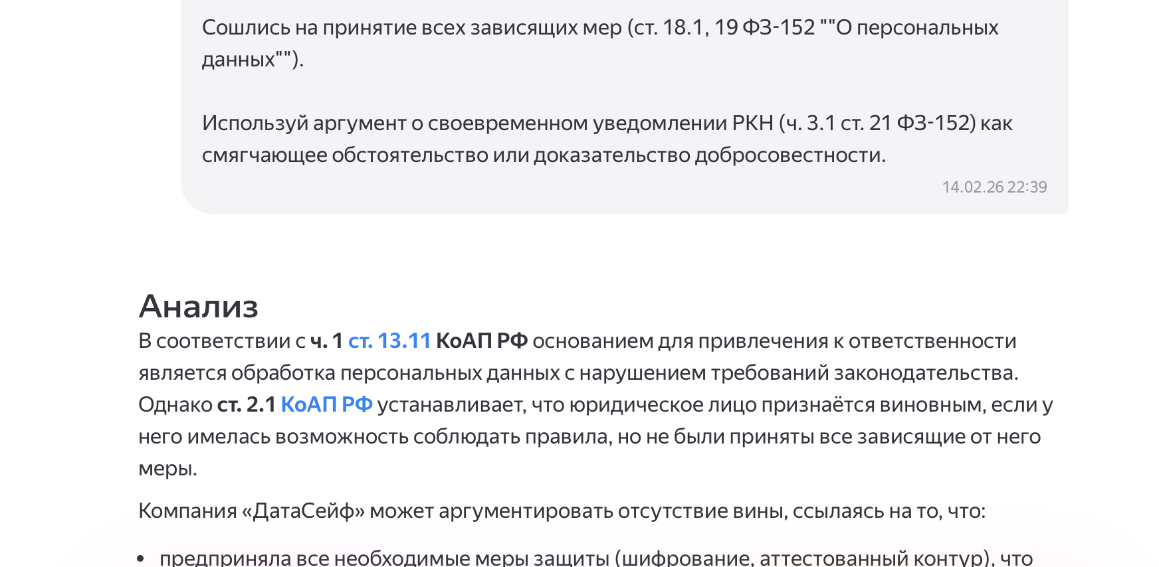
1й запрос

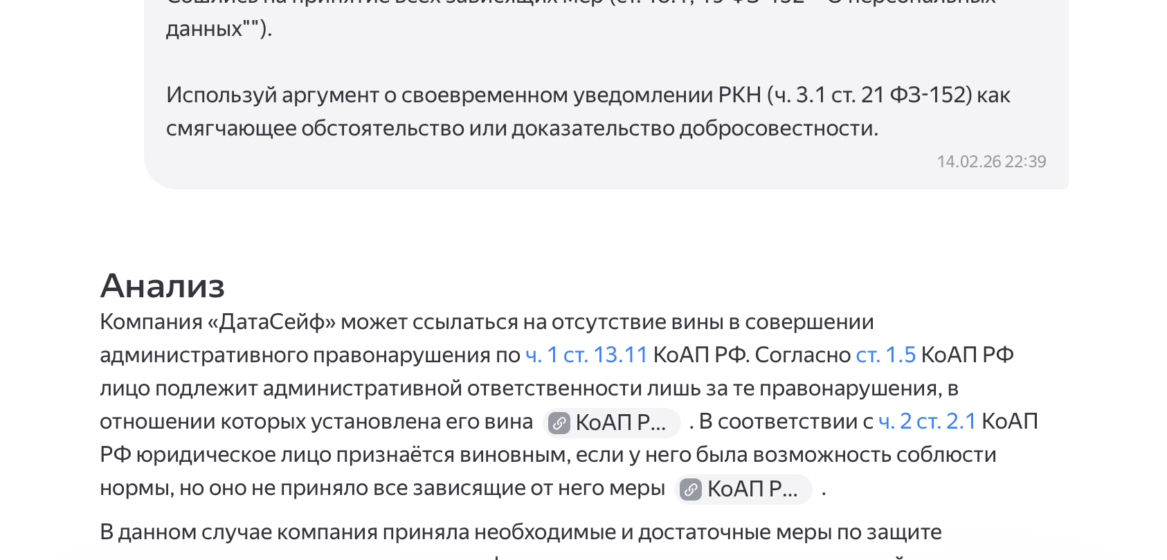
2й запрос

2. Не интуитивный интерфейс [Высокий]
Описание: Для активации режима «Проверка договора» нужно вернуться на стартовую страницу, пролистать вниз до команд, догадаться нажать кнопку «все» и найти внизу «Комплексный анализ договора» (скриншоты ниже). Пользователь ожидает единый чат с переключением режимов внутри диалога. Паттерн не соответствует привычным моделям (ChatGPT, Claude).
Влияние на пользователя: Пользователь может не обнаружить ключевую функциональность. Особенно критично для новых пользователей на trial-периоде.
Рекомендация: Переключение режимов внутри чата: dropdown или иконки в поле ввода. Slash-команды (/договор, /практика) для опытных пользователей.
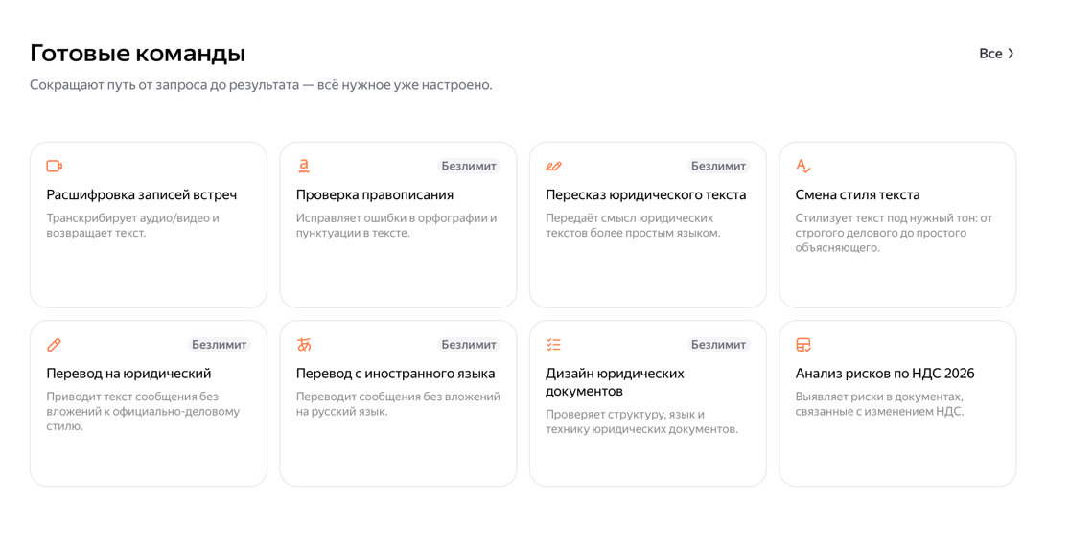
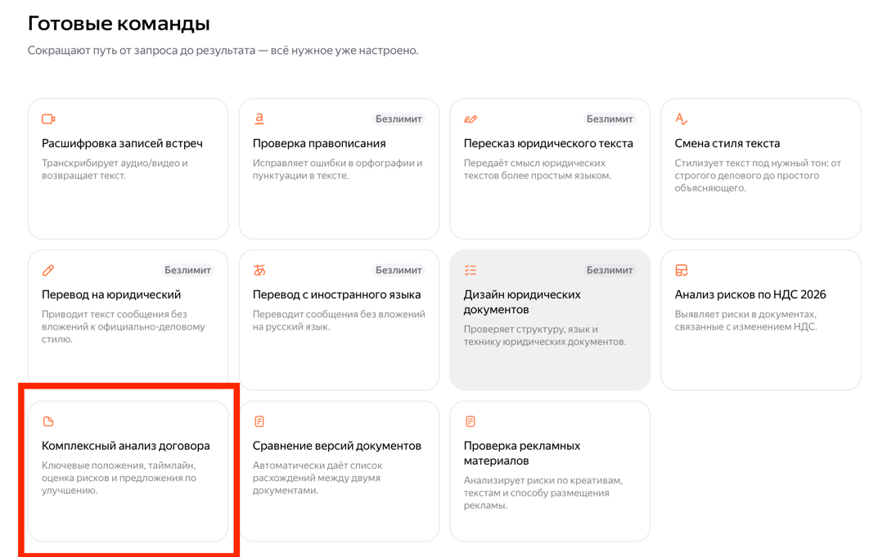
3. Барьер промптинга [Высокий]
Описание: Юристы - не промпт-инженеры. Сама продуктовая команда НейроЮриста признаёт эту проблему: «Задав вопрос ИИ и получив нерелевантный ответ, юрист может разочароваться и больше не использовать нейросеть». Готовые команды (10+ штук) частично решают проблему, но не покрывают разнообразие задач.
Влияние на пользователя: Из 20 бесплатных запросов юрист может потратить 5–7 на «учёбу» и остаться разочарованным. Это барьер для конверсии trial в подписку.
Рекомендация: Полноценный онбординг: интерактивный тур при первом входе, библиотека шаблонных промптов по типам задач, подсказки «Попробуйте спросить так...» при нерелевантном ответе. Геймификация: «Вы использовали 3 из 20 бесплатных запросов. Вот 5 задач, с которыми НейроЮрист справляется лучше всего».

Технология и качество модели
4. Малое контекстное окно (32K токенов) [Критично]
Описание: 32 000 токенов критически мало для юридических задач. Средний договор - 15–25 тыс. токенов. После одного обмена контекст исчерпан. Claude 4.5 поддерживает 200K, GPT-4o — 128K. Разрыв — 4–6x.
Влияние на пользователя: Невозможность вести многоходовый диалог по сложному документу. Пользователь повторяет контекст в каждом сообщении, тратя запросы. Продукт непригоден для длинных документов (уставы, корпоративные договоры).
Рекомендация: Краткосрочно: суммаризация контекста (conversation memory) - сжатие истории диалога, резюмирование беседы или краткое изложение контекста разговора. Среднесрочно: увеличение до 128K+.
5. Игнорирование формата ответа [Высокий]
Описание: Модель систематически игнорирует инструкции «ответь кратко», «только список». Продолжает генерировать развёрнутый анализ. Проблема следования инструкциям - одна из ключевых для доверия.
Влияние на пользователя: Юрист теряет контроль. На совещании или в суде нужен быстрый ответ, а модель даёт текст на три экрана. Модель, которая не слушает, воспринимается как ненадёжный инструмент.
Рекомендация: Доработка system prompt с приоритизацией формата. Пресеты: «Кратко» / «Подробно» / «Структурировано».
6. Избыточная длина ответов [Средний]
Описание: Модель по умолчанию генерирует максимально развёрнутые ответы: вводная, анализ, вывод, рекомендации, оговорки. Даже на простые вопросы. Расходует токены и внимание. Опять же для юриста важно быстро получить ответ на вопрос (если юрист захочет большой ответ с водой, то он спросит у стажера).
Влияние на пользователя: Контекстное окно заполняется быстрее. При 600 запросах/мес. каждый избыточный токен - потерянные деньги. Пользователь ищет нужное в потоке текста.
Рекомендация: Принцип «ответ по существу, детали - по запросу». Двухуровневые ответы: краткий + кнопка «Подробнее».
7. Поверхностность ответов [Средний]
Описание: Парадокс: при избыточной длине ответы часто поверхностны по существу. Модель «размазывает» общие положения, не даёт конкретных рекомендаций. На средней сложности NeuroLawyer набрал 1.33. ConsLegal уже рядом (1.27).
Влияние на пользователя: Юрист не получает ценности. Общие формулировки он найдёт и в Гаранте бесплатно. Ценность AI в применении знаний к конкретной ситуации.
8. 14% неудовлетворительных ответов [Высокий]
Описание: По данным самого Яндекса, 86% ответов получают положительную оценку. Это означает, что каждый 7-й ответ неудовлетворителен. Для специализированного юридического AI это высокий уровень ошибок.
Влияние на пользователя: Юрист не может предсказать, когда получит плохой ответ. Это подрывает доверие и вынуждает перепроверять каждый ответ вручную, что снижает ценность, конкурентное преимущество (value proposition) продукта («экономия времени»).
Рекомендация: Целевой показатель: 95%+ удовлетворительных ответов. Внедрить систему confidence scoring - если модель не уверена, предупреждать пользователя. Автоматический feedback loop: быстрые кнопки «Полезно / Не полезно» с обучением на негативных примерах. Выдавать пользователю несколько вариантов ответов и предлагать возможность выбрать оптимальный.
9. Галлюцинации (4 из 28 задач) [Средний]
Описание: В 4 из 28 задач модель сгенерировала несуществующие нормативные акты или неверные ссылки. Для сравнения: Claude - 2, GPT-4o - 6, GigaChat - 10. Проблема общеотраслевая: американский CoCounsel также критикуется за галлюцинации судебных решений.
Влияние на пользователя: Юрист, положившийся на выдуманную норму, рискует профессиональной репутацией. Для специализированного AI даже 14% галлюцинаций — неприемлемо.
Рекомендация: Верификация ссылок: проверка существования упоминаемых актов по базе перед выдачей. Confidence score. «Режим осторожности»: если модель не уверена - явно об этом говорит. RAG уже используется для поиска, нужно дообучить модель не генерировать ссылки вне RAG-результатов.

Контент и источники
10. Ссылки ведут на платную версию Гаранта [Высокий]
Описание: Все ссылки на нормативные акты ведут на платный Гарант. По статистике, большинство юристов пользуются КонсультантПлюс, а не Гарантом. Сама продуктовая команда оговаривается, что для «просмотра полных версий документов» нужна платная подписка. Это создаёт эффект двойного paywall: платишь за НейроЮрист + платишь за Гарант, чтобы проверить ответ.
Влияние на пользователя: Пользователь не может верифицировать ссылку → не доверяет ответу → не использует в работе. Часть ценности теряется. Привязка к конкретной СПС (Гарант) вместо открытых источников ограничивает аудиторию. *По статистике более половины юристов используют Консультант+.
Рекомендация: Ссылки на общедоступные источники: pravo.gov.ru, consultant.ru (бесплатный доступ к текстам). Идеально: встроенный мини-вьюер текста статьи (RAG уже содержит текст, можно показывать его прямо в интерфейсе без перехода на внешний сайт).

Бизнес-модель
11. Завышенная стоимость и двойной paywall [Высокий]
Описание: Базовый тариф: 40 руб./запрос (2 000 ₽ / 50 запросов). Даже максимальный: 16,67 руб./запрос. Для сравнения: Claude Pro ∼1 500 руб./мес. за практически безлимитный доступ. С учётом необходимости подписки на Гарант (от 15 000 руб./мес.) совокупная стоимость достигает 25 000–30 000 руб./мес.
Влияние на пользователя: Барьер для индивидуальных юристов и малых фирм. 20 бесплатных запросов это 1–2 задачи, недостаточно даже для оценки продукта. Крупные заказчики сравнивают cost-per-query.
Рекомендация: Дифференцированные тарифы: «Лайт» (150 запросов, 2 500 ₽) для индивидуальных юристов, «Про» (1200 запросов, 12 000 ₽) для фирм, «Корпоративный» (безлимит, по договору). Freemium: 50 бесплатных запросов/мес. для формирования привычки. Устранение двойного paywall: показывать тексты нормативных актов в интерфейсе.

Стратегические предложения

Интеграция с внешними реестрами и базами
Ключевое стратегическое преимущество, которое может радикально повысить ценность продукта и обосновать текущую стоимость. Ни один юридический AI-продукт на российском рынке не предлагает комплексную интеграцию с государственными информационными системами.
Источник | Что даёт юристу | Конкурентное преимущество
ЕФРСБ | Автоматическая проверка контрагента на банкротство. Мониторинг сообщений о торгах, собраниях кредиторов | Ни один конкурент не предлагает. Критично для M&A, due diligence, банкротной практики
ФНС  (nalog.gov.ru) | Проверка ИНН/ОГРН, задолженностей, дисквалификации руководителей, массовых адресов, связей между юрлицами | Замена ручной проверки. Экономия 15–30 мин. на каждую проверку контрагента
ФССП | Проверка исполнительных производств, анализ суммы задолженности, история взысканий  Анализ паттернов: регулярные долги, крупные суммы, динамика | Автоматизация рутинной проверки при каждой сделке
Картотека  арбитр. дел | Анализ судебной нагрузки контрагента, выявление паттернов (частый ответчик, типичные иски).  Полнотекстовый поиск по судебным решениям, анализ практики по конкретным вопросам | Глубокая аналитика вместо ручного перебора на kad.arbitr.ru
ЕГРЮЛ/ЕГРИП | Анализ цепочек владения, выявление аффилированности через общих учредителей/директоров | Автоматизация compliance. Замена СПАРК (от 30 000 руб./мес.)
Реестр залогов (ФНП) | Проверка движимого имущества на обременения
Роспатент (товарные знаки) | Поиск зарегистрированных товарных знаков, патентов, изобретений
Росреестр (ЕГРН) | Проверка недвижимости: собственники, обременения, кадастровая стоимость
Реестр недобросовестных поставщиков | Проверка контрагента перед участием в госзакупках

НейроЮрист - не просто чат с AI, а единое окно юриста: проверка контрагентов, анализ рисков, подготовка документов и мониторинг — всё в одном интерфейсе». При таком позиционировании стоимость 10 000–15 000 руб./мес. становится абсолютно обоснованной, поскольку заменяет СПАРК (от 30 000 руб./мес.) и часы ручной работы юриста.

Сервис проверки контрагентов
На основе интеграций с реестрами можно построить полноценный сервис due diligence контрагентов в формате диалога:
- Комплексный отчёт по контрагенту по одному запросу «Проверь ООО Рога и Копыта»
- Выявление red flags: массовый адрес, дисквалификация, крупные иски, признаки фирмы-однодневки
- Мониторинг: автоматические уведомления об изменениях в статусе контрагентов из портфеля
- Отчёт об аффилированности: визуализация цепочек аффилированности

Это превращает НейроЮрист из инструмента генерации текста в платформу юридической аналитики.

API для разработчиков
Это одно из ключевых отсутствующих направлений. Сейчас НейроЮрист работает только через веб-интерфейс. Но у GigaChat уже есть публичный API с оплатой за токены. Но у НейроЮриста как специализированного продукта нет. Это огромная упущенная возможность.
Что даёт API:
- Интеграция в Telegram-ботов. Юрист может собрать собственного бота для команды или клиентов. Пример: бот для экспресс-консультаций клиентов юрфирмы.
- Автоматизация через n8n/Make/Zapier. Построение цепочек: новый договор в CRM → автоматический анализ НейроЮристом → отчёт в Slack/почту.
- Интеграция в документооборот. Подключение к 1С, СБИС, Контур.Диадок для автоматической проверки документов.
- Кастомные решения. Юридические фирмы могут встроить НейроЮриста в свои внутренние системы, клиентские порталы, CRM.

Модель монетизации API:
Оплата за запрос (по аналогии с GigaChat API): например, 15–30 руб. за запрос при покупке пакетов. Это открывает доступ для разработчиков, которые создадут экосистему вокруг продукта и приведут новых пользователей без маркетинговых затрат.

Интеграция в Яндекс Браузер
Идея: НейроЮрист как расширение/боковая панель Яндекс Браузера. Юрист работает в КонсультантПлюс, открывает боковую панель НейроЮриста и спрашивает: «Проанализируй эту статью».
- Юрист открывает договор в Google Docs → боковая панель НейроЮриста автоматически анализирует текст страницы
- Юрист на сайте kad.arbitr.ru → НейроЮрист предлагает сделать сводку по делу
- Юрист выделяет текст на любой странице → контекстное меню «Спросить НейроЮриста»
- Интеграция с почтой - анализ вложенных документов прямо из письма
Это органично для экосистемы Яндекса и создаёт привычку: юрист начинает использовать НейроЮриста не как отдельный сервис, а как часть своего рабочего пространства.

AI-агенты: следующий уровень
Сейчас НейроЮрист работает в режиме «вопрос - ответ». Следующий шаг - агенты, которые выполняют многошаговые задачи автономно. У НейроЮриста уже есть зачатки (агент анализа договоров, сравнение документов), но потенциал гораздо шире:
- Агент due diligence: «Проверь ООО Рога и Копыта» → агент сам идёт в ЕГРЮЛ, ЕФРСБ, ФССП, КАД, собирает данные и выдаёт структурированный отчёт с оценкой рисков.
- Агент подготовки иска: «Подготовь исковое заявление о взыскании долга» → агент анализирует договор, находит практику, готовит черновик документа.
- Агент мониторинга: Настройка отслеживания контрагентов: новые иски, банкротство, смена директора → автоматические уведомления.
- Агент compliance: Проверка сделки на соответствие внутренним политикам компании + законодательным требованиям.

Заключение
НейроЮрист - сильный продукт с правильным позиционированием на растущем рынке. Результаты бенчмарка подтверждают: это лучшее отечественное решение для юридических AI-задач. 180 000+ запросов за первые месяцы, 86% удовлетворённость и 75% adoption внутри Яндекса впечатляющие показатели для нового продукта.
Однако окно возможностей ограничено. ConsLegal (КонсультантПлюс) активно тестируется и уже показывает конкурентные результаты. Сбер выходит на тот же рынок с неограниченными ресурсами. Зарубежные модели объективно сильнее по качеству. Для удержания лидерства критически важно:
- Устранить UX-проблемы, которые создают барьеры на этапе первого контакта (P0–P1)
- Повысить качество модели: instruction following, контекстное окно, снижение галлюцинаций
- Решить проблему двойного paywall (НейроЮрист + Гарант)
- Пересмотреть ценообразование для выхода на массовый рынок
- Совершить стратегический переход от «чата с AI» к платформе юридической аналитики

При реализации предложенного roadmap НейроЮрист может стать не просто лучшим AI для юристов в России, а незаменимым инструментом, встроенным в ежедневный рабочий процесс каждого юриста - от индивидуального практика до юридического департамента госкорпорации.

